**Математические игры в детском саду .**

**Сборник игр для детей 5–7 лет**

В сборнике представлены математические игры для детей 5–7 лет: игры на закрепление количественных представлений, на уточнение понятий о величине предметов, на расширениепредставлений о геометрических фигурах, на совершенствование ориентировки в пространстве,на закрепление временных представлений.

**Игры на закрепление количественных представлений**

**Игра со стручками гороха**

**Материал.** Карточки с цифрами, пособия «стручки гороха» – двакомплекта разных цветов.На полу на небольшом расстоянии один от другого лежат обручи, в центре каждого обруча –карточка с цифрой. На подносе лежат «стручки гороха» (по количеству детей).

Педагог предлагает детям отгадать загадку:

*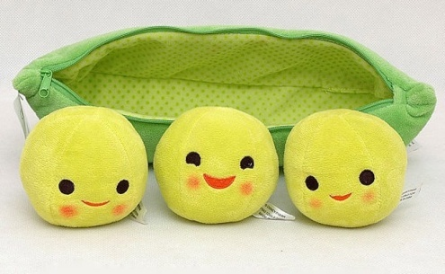Дом зеленый тесноват:*

*Узкий, длинный, гладкий.*

*В доме рядышком сидят*

*Круглые ребятки.*

*Осенью пришла беда —*

*Треснул домик гладкий —*

*Подскакали кто куда*

*Круглые ребятки!*

– Что это? \» Правильно, это горох\», – говорит педагог и объясняет правила игры. – Вы будетебегать под музыку. Как только музыка перестанет звучать, по очереди подходите к столу, беритепо одному стручку и вставайте возле той цифры, которая соответствует количеству горошин встручке.

В итоге возле каждого обруча должны стоять два ребенка со «стручками» разных цветов.

Педагог предлагает проверить ребятам друг друга – правильно ли все выполнили задание. Есликто-то ошибся, ему объясняют, почему он не должен стоять возле этой цифры.

Игру следует повторить, предварительно положив «стручки» на поднос.

*Примечание.* Не надо обращать внимание на цвет «стручков», когда дети стоят возле

обручей. Они могут допустить ошибки при пересчете «горошин». Обменявшись «стручками»,ребята уточняют свои действия и исправляют допущенные ошибки.

**Постройся по порядку**

**Материал.** Карточки с цифрами от 0 до 10.

В игре участвуют до 10 детей.

На столе лежат карточки с цифрами от 1 до 10 изображением вниз. Звучит быстрая музыка,дети бегают. По окончании музыки каждый ребенок берет со стола одну карточку.

Дети выстраиваются по порядку, в соответствии с заданиями, которые дает педагог.

– Первым выйдет ребенок с цифрой 7.

– Рядом с ним встанут «соседи» цифры 7.

– Между какими цифрами должен встать ребенок с цифрой 5? Пусть он встанет на свое место.

– Теперь встанут по порядку ребята с оставшимися цифрами.

– Назовите цифры по порядку.

*Примечание.* В игре может принимать участие большее количество детей. В этом случае потребуется второй комплект цифр. Играют две команды.

**Найди пару**

**Материал.** Карточки с цифрами и карточки с кружками.

Дети делятся на две команды. У каждой команды свой стол. На одном столе лежат

перевернутые карточки с цифрами, на другом – перевернутые карточки с кружками.

Дети бегают по комнате. По сигналу педагога они берут карточки со столов, и каждый отыскивает свою пару: ребенок, у которого на карточке цифра, ищет ребенка, у которого накарточке соответствующее количество кружков.

Далее проверяют, все ли пары подобраны правильно.

Карточки возвращаются на прежние места, и игра повторяется.

*Примечание.* Если нет карточек с кружками, то можно использовать комплекты карточек с цифрами двух цветов.

**Какая цифра убежала?**

**Материал.** Карточки с цифрами от 0 до 20 (на каждого ребенка).

Дети играют парами.

Педагог предлагает каждой паре разложить цифры по порядку от 0 до 10. Затем один ребенок закрывает глаза, а другой переставляет цифры в числовом ряду. Открыв глаза, ребенокотмечает, что изменилось в ряду. Если он отгадал, то становится ведущим.

Игра продолжается.

**Усложнение.** Изменить числовой ряд, предложить разложить числа от 10 до 20 или от 10 до 20.

**Чудесный мешочек**

**Материал.** «Математический набор» и мешочек с мелкими игрушками (на каждую пару детей).

Дети играют парами, сидя за столом. Перед ними лежит «Математический набор» и одинмешочек с мелкими игрушками на двоих. Педагог предлагает детям разложить цифры по порядку от 1 до 10.С помощью считалки выбирают ведущего в каждой паре:

*Катилось яблоко,*

*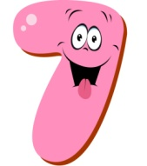Мимо сада,*

*Мимо сада,*

*Мимо града.*

*Кто поднимет,*

*Тот и выйдет.*

Ведущий предлагает своему партнеру закрыть глаза, а сам в это время убирает одну из цифр.Ребенок, открыв глаза, называет какой цифры не хватает, и отсчитывает такое же количествоигрушек.

Если задание выполнено верно, игрушки и цифра возвращаются на свои места.

Дети меняются ролями. Игра повторяется.

**Усложнение.** Отсчитать игрушек на одну больше или меньше.

**Кто быстрее?**

На земле чертится квадрат, разделенный на девять маленьких квадратов. В квадратах написаны цифры в таком порядке: 1-й ряд – цифры 1, 2, 3; 2-й ряд – 4, 5, 6; 3-й ряд – 7, 8, 9.

В игре принимают участие двое детей. Выбирается ведущий. Он прыгает по клеткам на одной ноге с цифры на цифру по порядку. Как только он не сможет устоять на одной ноге, играостанавливается и ведущим становится второй ребенок.

Игра продолжается до тех пор, пока дети не дойдут до последней цифры. Кто первый допрыгал до конца – победитель

**Найди столько же**

**Материал.** Карточки с кружками или цифрами.

В комнате расставлены различные группы однородных предметов (две пирамидки, четыремяча, два зайчика и т. д.). Педагог держит веером в руках карточки с кружками или цифрами ипредлагает кому-либо из детей вытащить одну из них. Ребенок, выбрав карточку или цифру,находит в комнате столько одинаковых игрушек, сколько кружков изображено на карточке.

Игра повторяется несколько раз.

**Усложнение.** Найти предметов на один больше или меньше количества кружков на

карточке.

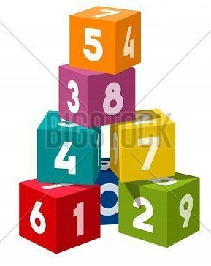**Назови соседей**

**Материал.** Куб с цифрами на гранях.

Дети стоят в кругу.

С помощью считалки выбирают ведущего:

*На березу села галка,*

*Две вороны, воробей,*

*Три сороки, соловей.*

*Завтра с неба прилетит*

*Синий-синий-синий кит.*

*Если веришь – стой и жди,*

*А не веришь – выходи!*

Ведущий бросает кому-либо из детей куб. Ребенок, поймавший его, называет цифру на грани куба и «соседей» этого числа. Если он дал правильный ответ, то становится ведущим. Игра проводится в быстром темпе.

**Усложнение.** На гранях куба вместо цифр могут быть кружки (от 1 до 6).

**Игра с яблоками**

**Материал.** Цифры, пособия «яблоки».

На полу, на большом расстоянии друг от друга, лежат обручи. В каждом обруче цифра. Наподносе лежат «яблоки»: желтые, красные, зеленые.

Педагог предлагает детям отгадать загадку:

*Круглое, румяное,*

*Я расту на ветке,*

*Любят меня взрослые*

*И маленькие детки.*

– Правильно, это яблоко. Сейчас мы поиграем с яблоками. Вы будете бегать по музыку. Кактолько она перестанет звучать, возьмите по одному яблоку. В яблоках есть семечки. Посчитайте,сколько семечек в яблоке, и встаньте около той цифры, которая соответствует их количеству.

Звучит музыка. Как только она перестанет звучать, дети берут со стола по одному яблоку состола и отыскивают обруч с нужной цифрой. Около каждой цифры должно стоять три ребенка сяблоками разных цветов. «Проверьте друг друга: все ли правильно выполнили задание\», – говорит педагог. – Возле

какой цифры стоите и почему». Дети, обмениваются яблоками, проверяют правильность выполнения задания, исправляя ошибки.

Игру можно повторить, предварительно сложив яблоки на поднос.

*Примечание.* Когда дети стоят около цифры, не следует обращать внимание на цвет яблок. Дети могут допускать ошибки при пересчете. Обменявшись яблоками, они уточняют свои действия и исправляют допущенные ошибки.

**Усложнение.** Вместо цифр использовать карточки с по-разному расположенными

кружками. Задание: встать возле той карточки с кружками, которая покажет число на один больше или меньше количества семечек в яблоке.

**Отгадай число**

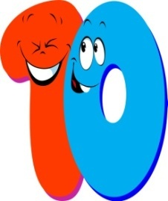С помощью считалки выбирают ведущего:

*На злотом крыльце сидели:*

*Царь, царевич,*

*Король, королевич.*

*Сапожник, портной,*

*Кто ты будешь такой?*

Ведущий загадывает любое число в пределах 10 и на ухо говорит его педагогу.

Играющие с помощью вопросов должны отгадать это число. Ведущий может отвечать на вопросы только словами «да» или «нет».

****Например, задумано число 8.

– Число больше семи? *(Да.)*

– Оно меньше девяти? *(Да.)*

– Это число восемь?

– Да.

Когда число отгадано, ведущим становится тот, кто отгадал число.

**Усложнение.** Загадывать числа в пределах 20.

**Назови число**

**Материал.** Мяч.

С помощью считалки выбирают ведущего:

*Дождик, дождик, поливай —*

*Будет хлеба каравай.*

*Будут булки, будут сушки,*

*Будут вкусные ватрушки.*

Дети стоят в кругу. В центре круга – ведущий с мячом в руках. Он бросает одному из играющих мяч, называет любое число и дает задание: «Уменьши число на один». Ребенок,поймавший мяч, дает ответ, потом называет любое число и, бросая мяч другому играющему, даетзадание: «Увеличь число на один».

Если ребенок, поймавший мяч, ошибется, его поправляет кто-либо из детей в кругу или ведущий.

**Чего не стало?**

На столе в ряд расставлены 10 игрушек.

Педагог предлагает детям пересчитать игрушки, запомнить их расположение и затем закрыть глаза, а сам в это время убирает две любые игрушки.

После того как дети откроют глаза, задает им вопросы:

– Игрушек стало больше или меньше?

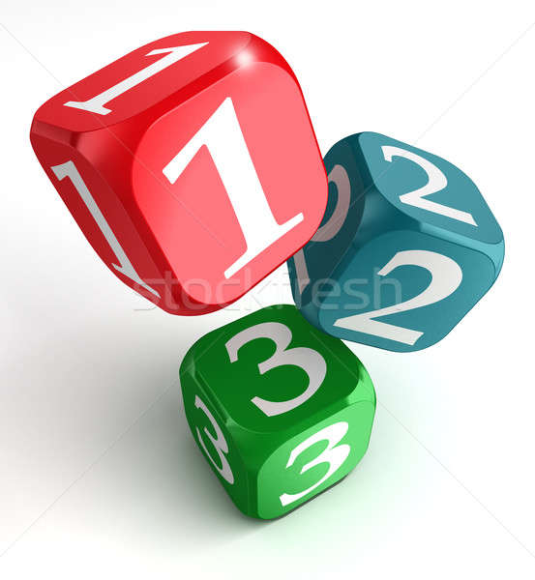– Какие игрушки убрали?

– За какими игрушками они стояли?

– Какая игрушка была первой?

**Игра с кубом**

**Материал.** Куб с цифрами на гранях.

С помощью считалки выбирают ведущего:

*Раз, два, три, четыре, пять,*

*– Таня, будем начинать.*

*Пчелы в поле полетели,*

*Сели пчелы на цветы.*

*Мы – играем, водишь – ты!*

Он бросает куб одному из детей и говорит: «Считай дальше». Ребенок, поймавший куб, называет цифру на грани и считает дальше. Услышав: «Стоп!», он бросает куб другому ребенку.

Ведущий может изменить задание: «Считай в обратном порядке».

Игра проходит в быстром темпе. В ней должны принять участие как можно больше детей.

**Игра с карточками**

**Материал.** Карточки с кружками в количестве от 1 до 10. Куб с цифрами на гранях.

Дети стоят в кругу.

В руках у каждого ребенка карточка с кружками. После слов педагога: «Внимание, начали!»

– Все играющие передают карточки друг другу по кругу, по часовой стрелке.

По команде «Стоп!» дети прячут карточки, предварительно сосчитав кружки на них.

Педагог подбрасывает куб и показывает ребятам выпавшую верхней его грань. Посмотрев награнь, дети показывает карточки с таким же количеством кружков и объясняют, почему они ихпоказали.

Игра повторяется. Дети меняются карточками.

**Вариант.** Вместо карточек с кружками можно использовать цифры.

**В какой руке сколько?**

**Материал.** Кружки или мелкие предметы, например, пуговицы, орехи, камешки (все то, чторебенок может спрятать в руке).

Педагог предлагает детям пересчитать кружки, которые он держит в руке, и сказать:

сколько всего кружков в руке? *(Четыре кружка.)* На глазах у детей он раскладывает кружки вдве руки и говорит: «Вы должны отгадать, сколько кружков в одной руке, сколько в другой исколько всего кружков. Давайте договоримся, что сначала будем говорить, сколько кружков влевой руке, а потом – сколько в правой. Как я разложила кружки?»

Дети стараются угадать, перечисляют возможные варианты. Если они не отгадали

задуманный педагогом вариант, можно сказать: «Так может быть, но у меня не так».

Игра продолжается до тех пор, пока дети не отгадают. Ребенок, верно назвавший, сколько вкакой руке спрятано кружков, становится ведущим. Теперь он раскладывает кружки в две руки(педагог проверяет, сколько кружков он положил для уточнения правильности ответов), а детиугадывают задуманный им вариант.

Игра повторяется несколько раз.

*Примечание.* Следует напоминать детям, чтобы они не забывали говорить не только сколькокружков в каждой руке, но и сколько их всего. Эту игру можно проводить не только в пределах 4,но и в пределах 10.

**Кто знает – пусть дальше считает**

**Материал.** Мяч.

Дети стоят в кругу.

Педагог стоит в центре круга. Он бросает мяч какому-либо ребенку и называет число в пределах 20. Ребенок, поймав мяч, бросает его обратно и называет число на один больше.

Например, «Одиннадцать», – говорит взрослый. «Двенадцать», – отвечает ребенок, бросает мячобратно и т. д. Игра проводится в быстром темпе.

**Считай – не ошибись**

Дети встают полукругом. С помощью считалки выбирают ведущего.

Все закрывают глаза. В это время ведущий хлопает (подпрыгивает, топает) несколько раз. Дети, открыв глаза, повторяют его действия и объясняют, почему они так сделали. Выбирают нового ведущего. Игра повторяется.

В качестве усложнения ведущий может предложить выполнить задание, похлопав на одинраз больше (меньше), чем услышали дети.

**Считай в обратном порядке**

**Материал.** Мяч.

Дети стоят в кругу. Перед началом игры следует договориться, что считать дети будут в обратном порядке.

С помощью считалки выбирают ведущего:

*Три пушистых кошки*

*Улеглись в лукошке.*

*Вдруг одна к ним прибежала,*

*Сколько кошек вместе стало?*

Ведущий бросает мяч кому-либо из играющих и называет любое число. Ребенок,

поймавший мяч, продолжает считать в обратном порядке, то есть называет подряд три любыхчисла перед названным числом. Теперь он становится ведущим. Игра проводится в быстромтемпе, задания повторяются много раз, чтобы как можно больше ребят могли принять участие вигре.

**Усложнение.** Считать можно не только в пределах 10, но и дальше.

**Соседи**

**Материал.** Два комплекта карточек с цифрами (комплекты двух цветов).

На столе педагога лежат два комплекта перевернутых цифрами вниз карточек. По сигналудети берут по одной цифре и выстраиваются по порядку в две колонны в соответствии с цветомцифр. Педагог дает задание, например: «Выйдите „соседи “числа пять и назовите себя». После выполнения задания каждый ребенок возвращается на прежнее место в колонне. Игра продолжается.

При повторном проведении игры роль ведущего переходит к одному из детей.

**Усложнение.** Задание: выйдите, «соседи» чисел три и пять, и назовите себя.

**Положи столько же**

**Материал.** Мелкие игрушки (несколько видов, по 10 шт. каждого вида).

Дети играют парами сидя за столом.

Один ребенок начинает игру: выкладывает на стол определенное количество игрушек. Егопартнер должен положить столько же игрушек другого вида. Таким образом количество игрушекпостоянно возрастает. Затем с помощью приема приложения проверяется правильность выполнения задания.

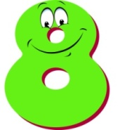Игра повторяется несколько раз, дети меняются ролями.

**Проверьте друг друга**

**Материал.** Наборы цифр от 1 до 10.

Дети играют парами.

Педагог предлагает каждому ребенку разложить цифры от 0 до 10 по порядку.

Ребята в каждой паре проверяют друг у друга правильность выполнения задания.

С помощью считалки выбирают ведущего:

*За морями, за горами,*

*За железными столбами,*

*На пригорке теремок,*

*На дверях висит замок,*

*Ты за ключиком иди*

*И замочек отомкни.*

Ведущий отсчитывает определенное количество игрушек, а его партнер кладет рядом соответствующую цифру. Если ребенок правильно выполнил задание, он становится ведущим иигра продолжается.

**Вариант.** Один ребенок выдвигает цифру из числового ряда, а другой отсчитывает игрушки.

**Ручеек**

**Материал.** Наборы карточек с цифрами от 1 до 10.

Двое детей берутся за руки и поднимают их, образуя «ворота». В руках у них карточка с цифрой (любая цифра, от 3 до 10).

У остальных ребят в руках по одной цифре. Они разбегаются по комнате. По сигналу педагога «Ручеек в воротца!» дети встают парами так, чтобы образовалось вместе заданное на«воротах» число (например, надо составить число 8: 4 и 4; 1 и 7; 2 и 6; 0 и 8 и т. д.) «Ручеек»проходит через «ворота», которые пропускают только тех, кто не только правильно составилзаданное число, но и сказал, как оно составлено.

Игра продолжается, при этом меняются ведущие, цифра на «воротах» и цифры у детей.

**Усложнение**. Вместо цифр использовать карточки с кружками в количестве от 0 до 10.

**Покажи соседей**

**Материал.** Цифры от 1 до 20 (на каждую пару детей).

Дети играют парами. Педагог предлагает им разложить цифры на столе в любом порядке.

С помощью считалки выбирают ведущего в каждой паре:

*Раз, два, три, четыре, пять,*

*Вышел зайчик погулять,*

*Что нам делать? Как нам быть?*

*Нужно заиньку ловить.*

*Снова будем мы считать:*

*Раз, два, три, четыре, пять.*

Ведущий указывает на одну из цифр, а его партнер находит «соседей» этого числа. Затемдети меняются ролями.

**Варианты.** Разложить цифры от 10 до 20 или от 1 до 20. Можно изменить правила игры: ведущий указывает на две цифры, а его партнер называет их «соседей».

**Льдинка в кругу**

Игра проводится с небольшой группой детей.

На земле рисуют 10 кругов на небольшом расстоянии один от другого. В каждом круге пишут цифру (от 1 до 9), один круг остается пустым. (Цифры расположены не по порядку.)

С помощью считалки выбирается ведущий. Он встает в пустой круг; в руках у него

«льдинка» (любой предмет, который можно бросить). Он бросает ее в круг с любой цифрой иперепрыгивает в этот круг. Дальше «льдинку» необходимо перебросить в следующий круг впорядке возрастания (или убывания).

Игра повторяется с другим ведущим.

**По кочкам**

**Материал.** Круги с числами от 1 до 10.

Дети делятся на две команды и выстраиваются в две колонны одна напротив другой. Междуними педагог раскладывает круги с числами – «кочки». Сообщает задание: нужно пройти через«болото» по «кочкам», наступая на них по порядку. Когда игрок одной команды преодолеет«болото», он дотрагивается до первого игрока другой команды и тот начинает свой путь по«кочкам» в обратном порядке (10, 9 и т. д.) Выигрывает та команда, которая не допустилаошибок. (Если кто-то ошибся, он начинает свой путь сначала.)

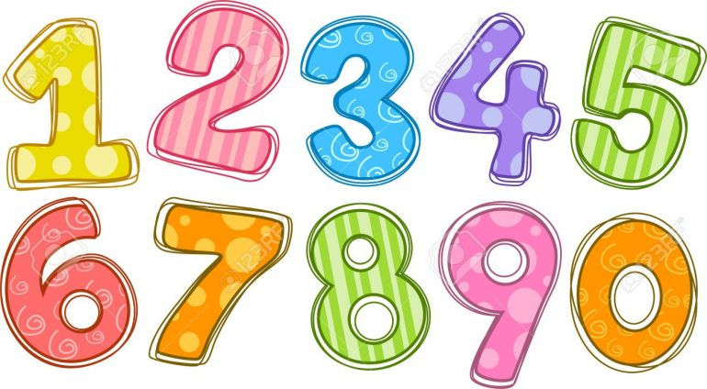**Усложнение.** Вместо цифр на «кочках» кружки в количестве от 1 до 10.

**Сколько жильцов в квартире?**

**Материал.** Обручи, цифры.

На полу лежат несколько обручей, в каждом из них цифра.

Дети бегают по комнате, по сигналу педагога они бегут к обручу – «квартире». Цифра в обруче показывает, сколько «жильцов» живет в квартире.

Педагог, обращаясь к детям, спрашивает: «Сколько жильцов в этой квартире и почему их столько?» Если квартира не полностью заселена, необходимо спросить у детей, сколько жильцовне въехало в эту квартиру.Игра продолжается, меняются цифры в обручах. Желательно, чтобы в одном обруче число было больше 10.

**Кузнечик**

**Материал.** Карточки с числами от 1 до 10.

Перед каждым ребенком на столе карточки – числовой ряд от 1 до 10.

Педагог предлагает игровую ситуацию: «Кузнечик движется по числовой дорожке (по карточкам-клеточкам): два прыжка, три прыжка, пять прыжков и т. д.». (Количество клеток водном прыжке заранее оговаривается с детьми.)

Затем педагог дает задания:

1. Скажите и покажите, где окажется кузнечик, если в каждом прыжке две клеточки и он

сделает пять таких прыжков? На сколько клеток при этом продвинется кузнечик?

2. Скажите и покажите, на какой клетке окажется кузнечик, если он передвигается так:

сначала три прыжка вперед, потом еще четыре вперед? А если так: два прыжка вперед, а затемеще два вперед?

3. А теперь кузнечик, делает вперед сначала один прыжок, потом еще три. Покажите, в какой клеточке числовой дорожки окажется, если сделает:

– шесть прыжков, а потом ноль прыжков?

– три прыжка, потом четыре прыжка и еще ноль прыжков?

– два прыжка вперед и один прыжок назад?

– пять прыжков вперед, один прыжок назад и два прыжка вперед?

**Игры на уточнение понятий о величине предметов**

**Скажи наоборот**

**Материал.** Мяч.

Дети стоят в кругу.

Педагог в центре круга. Он бросает мяч одному из детей и говорит, например: «Палка длинная, а карандаш…?» Ребенок, поймавший мяч, называет слово, противоположное по значению: «Короткий», – и бросает мяч педагогу.

Вопросы:

– Пояс узкий, а шарф…?

– Юбка короткая, а платье…?

– У девочки волосы длинные, а у мальчика…?

– Дверь узкая, а окно…?

– Пальто длинное, а куртка…?

– Носки короткие, а гольфы…?

– Ветка тонкая, а дерево…?

– Дерево высокое, а куст…?

**Усложнение.** Задания могут давать друг другу дети.

**Отгадай, что такое?**

Дети стоят полукругом.

Педагог говорит: «Я назову одно слово, а вы будете перечислять предметы, которые можноназвать вместе с этим словом. За каждый правильный ответ получите фишку».

«Длинная…» – говорит педагог.

«Дорога», – отвечает ребенок и получает фишку. «Платье, веревка, день, шуба…», –

вспоминают дети. За каждый правильный ответ дается фишка.

Педагог называет следующее слово: «широкая» («Дорога, улица, речка, лента, мост».)

«Высокий…» («Дом, дерево, столб, дядя Степа, жираф».)

В конце игры дети подсчитывают фишки и определяют победителя.

**Кто больше запомнит?**

В игре принимают участие несколько ребят. Им предлагается в течение 10–15 секунд увидеть вокруг себя как можно больше предметов: одной величины; одной величины и цвета. По сигналу один ребенок начинает называть предметы, другой – дополняет его ответ. Например, окна, цветные карандаши одной длины, но разных цветов, детские стульчики однойвеличины и т. д.

**Радио**

Дети садятся полукругом так, чтобы хорошо видеть друг друга.

Педагог смотрит на них, запоминает характерные детали одежды, внешний вид детей, затемотворачивается и объявляет: «Алло, алло! Потерялась девочка. У нее длинные волосы, короткаясиняя юбка. Пусть она подойдет ко мне и назовет свой домашний адрес» или «Потерялсямальчик с короткой стрижкой, в рубашке с короткими рукавами и в коротких шортах синегоцвета».

Дети смотрят друг на друга. «Потерявшийся» ребенок подходит к педагогу и называет свойдомашний адрес.

Игра повторяется.

**Усложнение.** Роль ведущего переходит к ребенку.

**Добрось до меня**

**Материал.** Мешочки для метания (один из них – красный, остальные – одного цвета).

На земле проводится черта, за которой стоят дети с мешочками в руках.

С помощью считалки выбирается ведущий.

*Чижик в клетке сидел,*

*Чижик громко песню пел:*

*«Чу-чу-чу, чу-чу-чу,*

*Я на волю улечу».*

Ведущий (у него красный мешочек) начинает игру. По сигналу он бросает мешочек как можно дальше. Остальные дети должны бросить свои мешочки туда же. Педагог спрашивает:

«Чей мешочек ближе к красному мешочку? Как это можно узнать? Почему вы так думаете?»

Дети самостоятельно отвечают на вопросы. Следует дать возможность высказаться всем

ребятам.

Они должны не только сказать, но и показать, чем можно измерить расстояние (шагами,

пальцами и т. д.). Подсчитывая количество шагов, дети делают вывод: чем меньше мерка, тем

большее число получится. Таким образом выясняется, чей мешочек ближе красному.

**Что выше?**

**Материал.** Мяч.

Дети стоят в кругу. Один из играющих бросает другому мяч и задает вопрос. Ребенок, поймав мяч, отвечает и бросает мяч следующему играющему.

Вопросы:

– Скамейка низкая, что выше…? *(Куст.)*

– Что выше куста?

– Что ниже забора?

– Что выше детского стульчика?

– Что выше стола?

– Что ниже дома?

**Завяжем, развяжем**

**Материал.** Шнурки

У каждого ребенка в руках шнурок. Дети делятся на пары. Педагог предлагает детям узнать,у кого из них шнурок длиннее. (Дети сравнивают шнурки, убеждаются, что они одной длины.)

Педагог спрашивает: «Какие шнурки по длине? *(Одинаковые.)* Я поставлю песочные часы, авы начнете завязывать узлы на шнурках, но сильно их не затягивайте. Как только песок в часахперестанет пересыпаться, заканчивайте завязывать узлы. Интересно, кто завяжет больше узлов?Начали!»

Педагог переворачивает песочные часы. Как только песок пересыплется, говорит: «Стоп!»

Вопросы:

– У кого шнурок короче?

– Кто из ребят в паре завязал больше узлов?

– У кого сколько узлов?

Педагог предлагает детям с одинаковым количеством узлов объединиться в новые пары: «Яснова поставлю часы, а вы будете развязывать узлы. Посмотрим, кто больше развяжет. Начали!»

Переворачивает песочные часы. Как только песок пересыплется, говорит: «Стоп».

Вопросы:

– Кто из ребят в паре развязал больше узлов?

– Какой длины стали шнурки?

**Игры на расширение представлений о геометрическихфигурах**

**Какая фигура спряталась?**

**Материал.** Магнитная доска; геометрические фигуры (квадраты, прямоугольники,

трапеции, ромбы, треугольники разной конфигурации, круги).

Дети рассматривают расположенные педагогом на магнитной доске геометрические

фигуры: квадраты, прямоугольники, трапеции, ромбы, треугольники разной конфигурации,круги. Запоминают, как расположены фигуры.

Педагог предлагает детям закрыть глаза и убирает 1–3 геометрические фигуры. Открыв

глаза, ребята должны назвать как можно больше фигур, которые «спрятались».

Чтобы дети не повторяли ответы друг друга, педагог может выслушивать каждого ребенка

отдельно. Выигрывает тот, кто назовет больше фигур. Он становится ведущим, и игра продолжается.

**Усложнение.** Можно изменить количество фигур на магнитной доске. Дети могут название только фигуры, которые «спрятались», но и их цвет.

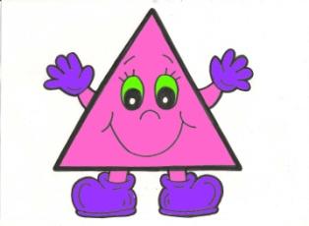

**Назови предмет**

Дети распределяются на две команды.

Одна команда называет предметы прямоугольной формы, другая – квадратной. За каждыйназванный предмет команда получает фишку.

В конце игры выясняется, сколько каждая команда набрала фишек.

Педагог спрашивает у детей: «Как можно выяснить, какая команда назвала больше

предметов? *(Это можно сделать без счета, путем попарного соотнесения групп предметов.)*

Сколько всего предметов четырехугольной формы было названо?»

В заключение можно спросить, какие еще фигуры четырехугольной формы дети знают (трапеция, ромб) и почему их можно назвать одним словом – четырехугольники? *(У них четырестороны и четыре угла.)*

**Сложи фигуру**

**Материал.** Танграмм (на каждого ребенка).

Педагог предлагает каждому ребенку сделать из Танграмм животное, которое живет в зоопарке. При этом необходимо использовать все геометрические фигуры Танграмм, плотноприсоединяя их друг к другу.

По завершении работы педагог спрашивает: «Каких зверей вы сделали? Что делают звери?*(Сидят, бегут, стоят.)* Похожи ли получившиеся фигуры на настоящих животных? Из какихфигур они сделаны? Можно ли фигуры, из которых делали животных, назвать, одним словом.*(Многоугольники.)* Сколько одинаковых животных?»

*Примечание.* Если дети сделали одинаковых животных, можно спросить, чем они похожи ичем отличаются друг от друга.

**Пройди и не упади**

**Материал.** Геометрические фигуры.

На полу разложены геометрические фигуры. Педагог говорит детям, что это «камушки», и предлагает пройти по фигурам, выполнив задания:

– выбрать самую короткую дорожку, сначала пройти по ней, а потом рассказать о своем маршруте;

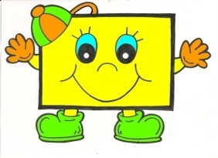– пройти по всем треугольникам, не пропустив ни одного;

– пройти по красным фигурам и рассказать, по каким фигурам шел.

Побеждает ребенок, который сделает наименьшее количество ошибок.

По окончании игры дети убирают фигуры, выполняя следующие задания:

– собрать все фигуры одной формы и назвать их;

– собрать фигуры, распределяя их по размеру и цвету.

*Примечание.* Все действия дети сопровождают пояснениями, рассказывая, почему именнотак выполнили задание.

**Найди фигуру**

**Материал.** 3–4 обруча, геометрические фигуры, карточки с цифрами.

На полу на небольшом расстоянии один от другого лежат 3–4 обруча. В каждом обруче находятся геометрическая фигура и цифра. Например, в обруче с прямоугольником цифра 5, вобруче с трапецией цифра 7 и т. д.

На столе педагога разложены геометрические фигуры. Дети берут по одной фигуре и начинают бегать по комнате. По сигналу каждый находит свой «домик»: те, у кого трапеция,бегут к обручу с трапецией, у кого треугольник – к обручу с треугольником и т. д. Количестводетей, прибежавших к обручу, должно соответствовать цифре в обруче. Если же играющийпоздно прибежал к обручу и оказался «лишним», ему нужно быстро заменить фигуру и бежать кдругому обручу, где еще есть свободное место. Педагог проверяет, правильно ли дети выполнили задание, какие фигуры у них в руках и сколько ребят у каждого обруча.

При повторном проведении игры можно изменить количество геометрических фигур, поменять геометрические фигуры в обручах. Контроль за выполнением задания можно поручитьодному из ребят.

**Усложнение.** Вместо цифры в обруч можно положить карточку с определенным

количеством кружков.

**Что изменилось?**

**Материал.** Геометрические фигуры.

Дети играют парами, сидя за столом напротив друг друга.

Один ребенок выкладывает узор из геометрических фигур (не более 10), располагая их посвоему усмотрению. Он старается запомнить выложенный узор, после чего закрывает глаза. Егопартнер делает замену или перекладывает фигуры. Открыв глаза, ребенок определяет, чтоизменилось.Далее дети меняются ролями.

**Усложнение.** Можно изменить правила: не перекладывать, а переворачивать фигуры; называть цвет фигур.

**Бегите ко мне**

**Материал.** Геометрические фигуры.

Дети стоят в кругу. У каждого ребенка в руках одна геометрическая фигура. Педагог стоит вцентре круга. Он дает задание: «Бегите ко мне те, у кого красные фигуры». Дети с краснымифигурами подбегают к педагогу и объясняют, почему подбежали. Остальные дети проверяют,правильно ли они справились с заданием. Подсчитывается количество детей возле педагога,после чего они возвращаются в общий круг.

Задания:

– бегут к педагогу дети с четырехугольниками;

– бегут к педагогу дети с большими фигурами;

– бегут к педагогу дети с многоугольниками.

*Примечание.* Педагог каждый раз уточняет, почему к нему подбежали ребята с разными фигурами и сколько одинаковых фигур в кругу.

**Узоры**

**Материал.** Геометрические фигуры.

Дети играют парами, сидя за столом напротив друг друга.

Один ребенок создает цветочный узор из четырех фигур и показывает его своему партнеру.Тот должен посмотреть на узор в течение 10 секунд (после этого узор прикрывается листомбумаги) и воспроизвести его. Затем ребята сравнивают свои узоры. Если задание выполненоверно, дети меняются ролями.

**Усложнение.** Увеличить количество деталей или предложить детям объединиться и

придумать общий узор для обоев и рассказать о том, какой это узор.

**Транспорт**

**Материал.** Геометрические фигуры.

Дети играют парами, сидя за столом напротив друг друга.

По инструкции педагога каждый ребенок выкладывает машину из четырех квадратов и двухкругов. Затем педагог предлагает изменить вид машины так, чтобы изменилось ее назначение(легковой автомобиль превратить в грузовой), добавив геометрические фигуры. Дети сравнивают свои машины, рассказывают друг другу, в чем заключены изменения конструкции, какой стала машина.

**Отвечай быстро**

**Материал.** Мяч.

Дети стоят в кругу.

Педагог бросает игроку мяч и называет геометрическую фигуру; ребенок, поймавший мяч, должен назвать предмет такой формы. Например, педагог говорит: «Треугольник». «Косынка», – отвечает ребенок и, бросая мяч следующему игроку, называет, например: «Прямоугольник». Игра продолжается. Одна и та же геометрическая фигура может называться несколько раз. За

правильный ответ ребенок получает фишку.

В конце игры можно подсчитать фишки и определить победителя.

**Усложнение.** При повторном проведении игры предложите называть одновременно не один предмет, а два или больше.

**Красивый платок**

**Материал.** Лист бумаги, 7 разных геометрических фигур (на каждого ребенка).

Дети играют парами. Перед каждым ребенком на столе лист бумаги и 7 разных

геометрических фигур.

По сигналу дети «украшают платки» – раскладывают фигуры по всему листу в углах, по сторонам и одну оставляют в центре, затем сравнивают расположение фигур на своих листах ирассказывают об этом. Например: «У меня квадрат находится в верхнем левом углу, а у тебя?»,«Прямоугольник у меня находится наверху между квадратом и треугольником, а у тебя?»Дети по очереди задают вопросы друг другу.

**Усложнение.** Один ребенок закрывает глаза, а в это время другой перекладывает

геометрические фигуры на его листе. Открыв глаза, ребенок смотрит, как расположены фигуры,и рассказывает, какие изменения произошли. Дети меняются ролями.

**Наведи порядок**

**Материал.** Геометрические фигуры.

Дети играют парами, сидя за столом напротив друг друга.

Педагог предлагает разложить геометрические фигуры в определенной

последовательности: красный круг, зеленый квадрат, желтый прямоугольник, маленький синийквадрат, зеленый ромб, красная трапеция. После выполнения задания один ребенок закрываетглаза, а другой – убирает одну из фигур. Открыв глаза, ребенок говорит, какой фигуры не хватает,восстанавливает порядок, и игра продолжается.

**Усложнение.** Не убирать, а менять местами геометрические фигуры; называть не только фигуру, но и ее цвет, величину.

**Посмотри вокруг**

Дети делятся на две команды. Педагог предлагает им называть предметы квадратной, треугольной, четырехугольной формы, а также форму предметов, не имеющих углов.

За каждый правильный ответ команда получает фишку. Нельзя дважды называть один и тотже предмет. Игра проводится в быстром темпе. В конце игры подсчитываются фишки ивыясняется, какая команда набрала больше очков и победила.

**Разложи, как скажу**

**Материал.** Полоска бумаги, геометрические фигуры (на каждого ребенка).

Перед каждым ребенком на столе полоска бумаги и геометрические фигуры.

Педагог поочередно показывает детям квадрат, прямоугольник, треугольник, круг, ромб, трапецию и предлагает назвать эти фигуры. Затем предлагает выложить эти фигуры на полосе бумаги по памяти. Дети, разложив фигуры, рассказывают, какой ряд они выложили.

**Варианты**

– Выложить определенное количество геометрических фигур, которые дети видели

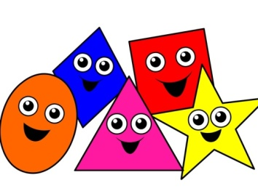несколько секунд.

– Выложить два красных квадрата, один зеленый и т. д.

**Игры на совершенствование ориентировки впространстве**

**Наоборот**

**Материал.** Мяч.

Дети стоят в кругу.

В центре круга педагог с мячом. Он произносит любое слово и бросает кому-либо из детеймяч. Ребенок должен ответить словом, противоположным по смыслу. Например, педагогговорит: «Вверх». Ребенок отвечает: «Вниз» (направо – налево, вперед – назад, далеко – близко,внутри – снаружи, над – под и т. д.).

**Усложнение.** Можно называть не только наречия, но и прилагательные: далекий – близкий,верхний – нижний, правый – левый, глубокий – мелкий, дешевый – дорогой, высокий – низкий ит. д. Если ребенок затрудняется с ответом, дети хором помогают ему.

**Что, где?**

**Материал.** Мяч.

Дети стоят в кругу.

В центре круга педагог с мячом. Он объясняет правила игры: «Я буду называть предметы,находящиеся в комнате. Тот из вас, кто поймает мяч, должен, используя слова *слева, справа,впереди, позади,* сказать, где этот предмет находится».

Педагог бросает мяч ребенку и спрашивает: «Где стол?» Ребенок, поймавший мяч, отвечает:«Впереди меня» – и бросает мяч педагогу.

Вопросы:

– Дверь от тебя? *(Слева.)*

– Позади тебя… *(Окно.)*

– Где стоит Лена? *(Возле стола.)*

– Между кем стоит Олег? *(Между Гришей и Семеном.)*

**Усложнение.** Педагог называет слова: «слева», «справа», «впереди», «позади», а дети говорят, какие предметы находятся в указанном направлении.

**Найди игрушку**

Один из играющих выходит за дверь, остальные дети прячут игрушку.

Чтобы игрушку легче было найти, ребенку указывают направление: «Иди от стола до ковра,от него поверни налево, сделай восемь шагов вперед и там ищи».

**Вариант игры.** Взрослый обозначает на полу комнаты маршрут следования стрелками разных цветов, а затем указывает направление: «Сначала иди туда, куда показывает краснаястрелка, поверни туда, куда показывает синяя стрелка, затем сделай пять шагов и там ищи».Найдя игрушку, ребенок должен рассказать, как он шел.

**Где звенит колокольчик?**

**Материал.** Колокольчик.

Педагог предлагает кому-либо из ребят позвенеть в колокольчик так, чтобы все видели и слышали, что колокольчик может звенеть совсем рядом – громко или далеко – тише, его почти неслышно.Один из играющих выходит из комнаты. В это время дети договариваются о том, где будетнаходиться ребенок с колокольчиком. Вернувшегося ребенка усаживают на стул и завязываютему глаза. Колокольчик звенит в условном месте. Ребенок с завязанными глазами определяет,близко или далеко от него звенел колокольчик, и указывает направление, откуда раздался звук(впереди, сзади, сбоку, слева и т. д.)Игра повторяется с другим водящим.

**Где правая, где левая?**

Разделившись на две команды, дети выстраиваются в два ряда.

По сигналу педагога команды идут в противоположные стороны. По команде «Налево!» или«Направо!» поворачиваются в соответствующую сторону и останавливаются. Тот, кто ошибся,выходит из игры.

Игра продолжается.

**Угадай, что?**

Дети играют парами.

Ребята в каждой паре договариваются, кто из них начнет игру. Первый ребенок

придумывает рассказ-загадку, используя слова: *за, между, около, рядом, внутри* .Например:«Назови предмет. Он находится за твоей спиной, внутри шкафа, между двумя куклами».Второй ребенок поворачивается и зрительно отыскивает предмет, а затем называет его.Роли меняются, и игра продолжается.

**Фигуры высшего пилотажа**

**Материал.** Голубой лист бумаги и кружок (самолет) (на каждого ребенка).

Перед каждым ребенком на столе голубой лист бумаги и кружок (самолет).

Педагог объясняет задание: «Вы, конечно, знаете о воздушных праздниках, в которых принимают участие летчики. Они показывают фигуры высшего пилотажа. И мы с вами будемсегодня летчиками. А самолетом станет кружок. Поставьте его на взлетное поле – голубой листбумаги – внизу листа. Самолет быстро поднимается вверх, но резко падает вниз. Где находитсясамолет? *(Внизу.)* Теперь он летит в верхний правый угол. Где теперь находится самолет?» И такдалее.Дети изменяют маршрут по указаниям педагога и, отвечая на его вопросы, говорят, гденаходится самолет (в центре, справа и т. д.).

**Усложнение.** Педагог не дает направление, а отмечает, что самолет летает, летает, летает, ивдруг спрашивает: «Где находится самолет? У кого самолет находится там же?»

**Часы**

Дети встают в круг, руки опущены. Педагог читает стихотворение:

*Тик-так, тик-так,*

*Нам часы стучать велят,*

*Нам часы повесили,*

*Сразу стало весело…*

Как только воспитатель начинает читать четверостишие, дети сгибают руки в локтях, поднимают их вверх и в ритме стихотворения делают наклоны туловища и головы вправо ивлево. Когда стихотворение заканчивается, дети опускают руки. Важное условие: необходимоточно в ритме стиха выполнять задания. Наклоны выполняются в любую сторону.

*Примечание.* Стихотворение читает взрослый, дети не повторяют за ним слова, иначе у нихбудет нарушаться дыхание.

**Встань, где я скажу**

**Материал.** Карточки.

Дети (7–8 человек) встают в определенном порядке в соответствии с указаниями педагога.Например: «Таня, встань возле меня. Олег встанет рядом с Таней, Вася впереди Тани, Олямежду Васей и Олегом, Маша встанет за Олегом».

В заключение каждому из ребят предлагается ответить на вопрос: «Где ты стоишь?» Еслидети затрудняются, педагог дает образец ответа: «Я стою за Олегом и перед Таней».

Игру можно повторить с другими детьми.

*Примечание.* Отвечать на вопрос «Кто где стоит?» могут дети, не принимающие участие в игре. Они также могут давать задания играющим. Педагог следит за тем, чтобы во время повторной игры дети не повторяли чье-либо месторасположение и по-разному отвечали навопросы, используя слова: *перед, между, возле, рядом* .

**Художники**

Педагог предлагает детям «нарисовать картинку». Все вместе придумывают сюжет: «На даче», «В парке» и т. д. Затем каждый рассказывает о задуманном элементе картины, поясняет,где он должен находиться относительно других предметов, используя слова: *внизу, вверху, слева,справа* и др.

Педагог заполняет картинку предлагаемыми детьми элементами, рисуя их мелом на доскеили фломастером на большом листе бумаги. В центре можно нарисовать дом (изображениедолжно быть простым и узнаваемым), вверху на крыше – трубу. Перед домом лежит мяч. И такдалее.В заключение можно предложить детям придумать рассказ о том, что они увидели в паркеили на даче, используя слова: *слева, справа, над, между* и т. д.

**Три, тринадцать, тридцать**

Дети стоят в кругу на расстоянии вытянутых рук друг от друга. С помощью считалки выбирается ведущий:

*Раз, два, три, четыре, пять.*

*Нам друзей не сосчитать.*

*А без друга в жизни туго,*

*Выходи скорей из круга.*

Ведущий становится в середину круга.

Если он говорит: «Три!» – все игроки должны раскинуть руки в стороны, на слово

«Тринадцать!» поднять руки вверх, на слово «Тридцать!» положить руки на пояс.

Ведущий быстро называет любое из этих трех чисел. Игроки должны выполнить

соответствующее движение. Допустивший ошибку ребенок отходит на шаг назад. Выигравшимисчитаются дети, оставшиеся по окончании игры на первоначальном месте. Ведущий можетрастягивать слова, например: «Три-и-и…»

Играющим надо быть внимательными и следить за окончанием слова.

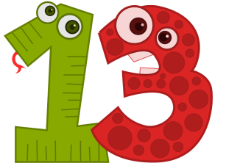

**Игры на закрепление временных представлений**

**Назови пропущенное слово**

**Материал.** Мяч.

Дети стоят в кругу.

Ведущий начинает фразу, например: «Солнышко светит днем, а луна…», и бросает мяч одному из играющих. Тот, поймав мяч, добавляет недостающее слово. Теперь ведущим становится тот ребенок, у которого в руках мяч. Задания могут быть разнообразные: «Утром я пришла в детский сад, а домой вернулась…», «Если за понедельником был вторник, то за четвергом…», «Если вчера была пятница, то сегодня…», «Каждое воскресенье мы ходим в кино, и вчера тоже ходили. Какой день недели сегодня?», «Зиму сменяет весна, а какое время года сменит весну?»

Содержание заданий может включать понятия: части суток, времена года, месяцы, дни недели. Педагог поощряет оригинальные задания, предложенные ведущими.

**Вчера, сегодня, завтра**

**Материал.** Мяч.

Дети стоят в кругу.

В центре круга стоит педагог, у него в руках мяч. Он бросает кому-либо из ребят мяч и начинает предложение: «Мы лепили зайчика из пластилина – когда?» Ребенок, поймавший мяч, завершает фразу, отвечая на вопрос.

Примерные фразы: «Когда было занятие по физкультуре? *(Вчера.)* Когда будет музыкальное занятие? *(Завтра.)* Когда мы будем заниматься математикой? *(Сегодня.)*

**Части суток**

**Материал.** Бумажные квадраты: желтый, красный, синий, черный; 4 обруча.

На полу на небольшом расстоянии один от другого лежат четыре обруча, внутри каждого обруча квадрат определенного цвета, обозначающий часть суток: желтый – утро, красный – день,синий – вечер, черный – ночь.

Педагог читает стихи, предлагает детям встать в обруч возле той части суток, которая былараньше (позже) той, о которой говорится в стихотворении.

*Я пришел к тебе с приветом*

*Рассказать, что солнце встало.*

*Что оно горячим светом*

*По листам затрепетало.*

***...***

*А. Фет*

*Случится, в солнечный денек*

*Ты в лес уйдешь поглуше.*

*Присядь, попробуй на пенек,*

*Не торопись. Послушай.*

***...***

*Я. Аким*

*Ярко звезд мерцанье*

*В синеве небес,*

*Месяца сиянье*

*Падает на лес.*

***...***

*В. Никитин*

*Весело сияет*

*Месяц над селом,*

*Белый свет сверкает*

*Синим огоньком.*

***...***

*В. Никитин*

После выполнения задания педагог предлагает детям ответить на вопросы:

– О какой части суток говорится в каждом стихотворении?

– Как можно назвать одним словом: утро, день, вечер, ночь? *(Сутки.)*

Игра проводится несколько раз с изменением задания.

**Когда это бывает?**

**Материал.** Мяч.

Дети стоят в кругу.

Педагог спрашивает: «Знаете ли вы, когда собирают овощи или фрукты? (Когда бывает много желтых листьев? Когда появляются сосульки на крышах домов? И так далее.) А сейчас мы поиграем. Я бросаю мяч и называю время года, а тот, кто поймает мяч, отвечает, что бывает в это время года».

Например, педагог произносит: «Весна», а ребенок, поймавший мяч, отвечает: «Появились проталинки». Стоящие слева и справа от него ребята добавляют, что еще может быть в это время года: «День становится длиннее», «Птицы прилетают».

Мяч возвращается к педагогу, и игра продолжается.

**Живая неделя**

**Материал.** Карточки с цифрами от 1 до 7.

**1-й вариант.** Карточки с цифрами от 1 до 7 перемешивают и раскладывают на столе

изображениями вниз. Каждый ребенок берет одну карточку. Дети выстраиваются в шеренгу попорядку в соответствии с цифрами на карточках. Они – дни недели. Первый ребенок делает шагвперед и говорит: «Я – понедельник. Какой день следующий?» Второй ребенок делает шагвперед и говорит: «Я – вторник. Какой день следующий?» И так далее.Дети, не участвующие в игре, могут давать задания «дням недели»:

– Вторник, назови выходные дни.

– Среда, в какие дни недели мы не ходим в детский сад? И так далее.

**2-й вариант.** Дети распределяются на команды по семь человек. У каждой команды свой стол, на котором лежат карточки определенного цвета с цифрами от 1 до 7 изображением вниз. Дети бегают по комнате. По сигналу педагога подбегают к своему столу, берут по одной карточке и выстраиваются по порядку в соответствии с цифрой и цветом карточки. Дети, которые остались без карточек, дают задания «дням недели»:

– Выйдут вперед и назовут себя дни недели, которые идут перед пятницей (после вторника;между средой и воскресеньем и т. д.).

Или:

– Седьмой день, назови себя и скажи, в каких сказках встречается число семь.

– Третий день недели, назови себя и вспомни пословицы с числом три.

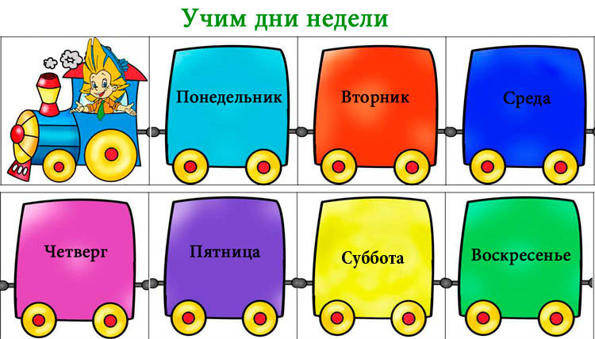**Усложнение.** «Недели» выстраиваются от любого дня недели.

**Лови, бросай, дни недели называй**

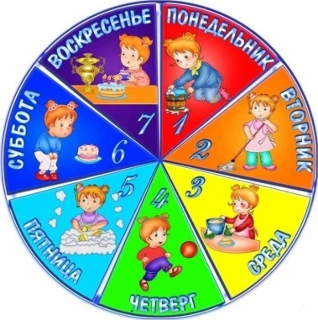**Материал.** Карточки

Дети встают в круг. С помощью считалки выбирают ведущего:

*Раз-два, раз-два, раз-два-три,*

*Вслед за мною говори.*

*В понедельник, вторник среду*

*В гости к бабушке поеду,*

*А в четверг и пятницу*

*Дрожки к дому катятся,*

*За субботой – воскресенье,*

*В этот день дают печенье,*

*Раз-два, раз-два, раз-два-три,*

*Всю считалку повтори.*

Ведущий бросает мяч и называет любой день недели: «Я начну, ты продолжай, дни неделиназывай – вторник». Ребенок, поймав мяч, называет три дня подряд: «Среда, четверг, пятница…»и бросает мяч со словами: «Я начну – … (называет любой день недели)».Игра продолжается.

**Какое слово подходит?**

Воспитатель задает детям различные вопросы, например: «Месяц зимы – это…

(перечисляет ряд любых месяцев, но среди них должен быть зимний месяц) – октябрь, сентябрь,ноябрь, февраль».

Дети, услышав название зимнего месяца, отвечают: «Февраль».

Вопросы:

– Время года – это… (утро, вечер, день, осень)?

– Месяц лета – это… (апрель, март, май, июнь)?

– Время суток – это… (зима, лето, осень, ночь)?

– Месяц осени – это… (июнь, июль, август, сентябрь)?

**Двенадцать месяцев**

**Материал.** Карточки с цифрами от 1 до 12.

На столе лежат карточки с цифрами от 1 до 12 изображениями вниз.

Играющие берут по одной карточке и выстраиваются по порядку в соответствии с цифрамина карточках. Каждый ребенок – один из двенадцати месяцев.

Педагог задает вопросы:

– Первый месяц года, как тебя зовут? Второй?

– Июнь, между какими месяцами ты находишься?

– Октябрь, ты какой месяц по счету в году?

Карточки возвращаются на стол, перемешиваются, игра повторяется.

**Усложнение.** Педагог задает «месяцам» вопросы:

– Апрель, в каких сказках встречается твой месяц?

– Сентябрь, назови сказку, в которой встречается твое время года.

– Февраль, вспомни пословицу о своем времени года.

– Декабрь, придумай загадку о своем времени года.

**Который час?**

**Материал.** Часы со стрелками (на каждого ребенка).

Воспитатель называет какой-либо час. Дети на своих часах показывают соответствующее время и объясняют, где находятся стрелки.

**Вариант.** Воспитатель на циферблате своих часов ставит стрелки и спрашивает: «Которыйчас?» Дети устанавливают на циферблатах своих часов это же время, отвечают, который час, ипоказывают свои часы.

**Усложнение.** Можно задать детям вопрос: «Чем вы занимаетесь в это время?»

**Подбери пару**

**Материал.** Карточки с часами, которые показывают разное время.

Игра проводится с небольшой группой детей. Игроки берут по одной карточке и называют время на изображенных на карточке часах. Затем каждый ребенок находит себе пару – ребенка, укоторого на часах то же время.

Педагог предлагает детям отгадать загадки:

– Чего нельзя возвратить? *(Время.)*

– Быстро летит, но не догонишь его. *(Время.)*

**Круглый год**

**Материал.** Карточки

Дети встают в полукруг. С помощью считалки выбирают ведущего:

*В круг широкий, вижу я,*

*Встали все мои друзья.*

*Я для вас, мои дружки,*

*Затеваю пирожки.*

*Быстро нужно их испечь.*

*Ты пойдешь, истопишь печь.*

Ведущий бросает одному из играющих мяч и спрашивает: «Январь – какой месяц по счету вгоду?» Ребенок, поймавший мяч, отвечает на вопрос. Если ответ верный, то он становитсяведущим и задает свой вопрос играющим. (Взрослый помогает в выборе и формулировкеразнообразных вопросов.)

Вопросы:

– Каким месяцем заканчивается год?

– Назови осенние месяцы. Назови зимние месяцы.

– Какой месяц после октября?

– Назови месяц между маем и июлем.

– Назови самые длинные месяцы года.

– В каком месяце твой день рождения? День рождения твоей мамы?

– В каком месяце твой любимый праздник?

– Сколько месяцев в году? Какой праздник бывает в январе?

**Приложение. Игровое оборудование**

1. *Канатная дорога* (для закрепления чисел в пределах 10). Прикрепите к толстому канатуили веревке на расстоянии детского шага один от другого 10 кругов или квадратов, на которых содной стороны цифрами, а с другой стороны точками обозначены числа от 1 до 10.)

2. *Математические мешочки* (для метания). Сшейте мешочки из плотной ткани 3–4 цветови заполните их любым наполнителем (вес мешочка 200–250 г).

3. *Стручки гороха.*Из ткани зеленого, фисташкового и охристого цветов, сложенной в дваслоя, вырежьте стручки гороха (больше натуральной величины). Прострочите их на машинке,оставив отверстие, чтобы вложить туда фасолинки (от 1 до 10 шт.), и зашейте отверстие.Перебирая (двигая) фасолины пальцами, дети смогут определить их количество.

4. *Яблоки.* Из непрозрачной ткани желтого, зеленого, красного цветов вырежьте с помощьюшаблона по 10 яблок каждого цвета. Вложите в каждое яблоко между слоями ткани«фасолинки» (от 1 до 10 шт.). Получится по 10 яблок каждого цвета. С ними дети будут играть,упражняясь в развитии мелкой моторики и счета.

5. *Математический набор*: цифры и геометрические фигуры.6. *Игровой куб*, на гранях которого изображены цифры от 1 до 6.

7. *Карточки с кружками* в количестве от 1 до 10.

8. *Цифры.*